

中華民國農民團體幹部聯合訓練協會
106年環境教育人員核心科目32小時 | 研習班簡章

- 研習宗旨
本機構已於102年12月20日取得環境教育機構認證，為推動環境教育並培訓環境教育人員，特辦理此環境教育人員核心科目30小時研習課程。本課程由行政院環境保護署指導及補助，協助對環境教育有興趣者及環境教育工作相關人員以「學歷」管道申請環境教育人員認證。
- 法源依據
- 「環境教育法」第10條規定，環境教育人員，得依其學歷、經歷、專長、薦舉、考試或所受訓練予以認證。
- 依據「環境教育人員認證及管理辦法」第2條，環境教育人員分為兩類：
- 環境教育行政人員：從事環境教育之規劃、推廣等行政事項。
- 環境教育教學人員：從事環境教育解說、示範及展演等教學事項。
- 依據「環境教育人員認證及管理辦法」第3條，環境教育教學人員分為以下之專業領域：

- 學校及社會環境教育
- 氣後變遷
- 災害防救
- 自然保育
- 公害防制
- 環境及資源管理
- 文化保存
- 社區參與
- 其他經中央主管機關公告之專業領域

- 依據「環境教育人員認證及管理辦法」第4條，公私立大學、獨立學院或專科學校，或經教育部承認之國外大學、獨立院校或專科學校畢業，並修畢環境相關領域24個學分以上，其中包含環境教育、環境倫理及環境教育教材教法等3個核心科目合計6個學分以上者，可以「學歷」方式申請環境教育行政人員認證。
- 環境相關領域18個學分若散佈於2個以上之專業領域，可申請環境教育行政人員認證；其若集中於單一專業領域，即可申請該領域之環境教育教學人員認證。

- 「環境教育人員認證及管理辦法」第4條規定，核發機關或環境教育機構得辦理包含環境教育、環境倫理及環境教育教材教法3門核心科目且合計30小時以上之環境教育人員研習課程，參訓學員完成全部研習課程，得以替代環境教育、環境倫理及環境教育教材教法等3科核心科目6個學分。（最新法規資訊請參閱環保法規，連結網址http://ivy5.epa.gov.tw/epalaw/index.aspx）
- 適用對象
- 對推廣環境教育有興趣者。
- 欲參與環境教育人員認證，依據環境教育人員認證及管理辦法第4條，公私立大學、獨立學院或專科學校，或經教育部承認之國外大學、獨立院校或專科學校畢業，並修畢環境相關領域18個學分以上，但未修過環境教育、環境倫理及環境教育教材教法等3科核心科目合計6個學分以上者，以「學歷」管道申請環境教育人員認證者。
- 環境相關領域18學分，可查詢對照「環境教育人員認證得採計之專業領域課程」，連結網址：http://eecs.epa.gov.tw/front/DClassquiry.aspx
- 「環境教育人員認證得採計之專業領域課程」未採計之課程得檢附課程大綱等相關資料以供委員審查，併提申請。

- 課程內容
- 課程架構及資訊
- 環境教育、環境倫理及環境教育教材教法等核心科目合計30小時以上。
課程表
受訓期程 | 106年10月28日至29日及11月4日至5日
訓練教室 | 農訓協會沃田旅店5樓502教室
訓練地點 | 台北市士林區中山北路七段127號
報到時間 | 106年10月28上午8時40分至9時
訓練日期 | 上課時間 | 課程類別 | 課程名稱 | 時數 | 授課講師
10月28日(SAT) | 09:10~11:00 | 環境倫理 | 環境倫理概要 | 2 | 張子超
10月28日(SAT) | 11:10~12:00  13:10~14:00 | 環境倫理 | 環境倫理與  環境議題 | 2 | 張子超
10月28日(SAT) | 14:10~16:00 | 環境倫理 | 環境倫理與實踐 | 2 | 王佩蓮
10月28日(SAT) | 16:10~18:00 | 其他 | 環境教育的內涵及發展(原環境教育及其推動現況) | 2 | 王佩蓮
10月29日(SUN) | 09:10~11:00 | 環境教育 | 環境教育法規 | 3 | 吳鈴筑
10月29日(SUN) | 11:10~12:00  13:10~15:00 | 環境教育 | 環境概論 | 2 | 吳鈴筑
10月29日(SUN) | 15:10~18:00 | 環境教育 | 環境教育推動途徑 | 3 | 吳鈴筑
11月4日(SAT | 08:10~11:00 | 環境教育 | 環境教育方案規劃與推動 | 3 | 王懋雯
11月4日(SAT | 11:10~12:00  13:10~15:00 | 環境教育教材教法 | 環境教育解說規劃與執行 | 3 | 王佩蓮
11月4日(SAT | 15:10~18:00 | 環境教育教材教法 | 環境教育者的預備-認識地方、議題及學習者 | 3 | 王佩蓮
11月5日(SUN) | 09:10~12:00  13:10~14:00 | 環境教育教材教法 | 環境教育課程設計(含評量)及實作 | 4 | 徐榮崇
11月5日(SUN) | 14:10~17:00 | 環境教育教材教法 | 環境教育教學設計(含教學法)及實作 | 3 | 徐榮崇
★出缺勤考核★
需全程參與全部研習課程，反之僅發放完成之研習課程及時數證明
- 報名方式
- 報名時程：106年8月14日起至9月15日止，早鳥報名為8月31日前。
- 報名流程及方式：網路報名
報名網址https://goo.gl/forms/HaUxnvVgioq8TcPP2
- 繳/退費方式與流程
- 訓練費用: 新臺幣6,900元/人(包含學費、教材費、餐費、點心)
早鳥報名及兩人(含)以上同行享95折優惠
- 繳款方式(臨櫃匯款/轉帳)：
銀行：上海商業儲蓄銀行天母分行(銀行代碼011)
戶名：中華民國農民團體幹部聯合訓練協會 （務必填寫全銜）
帳號：51203000000686
存入金額：陸仟玖佰元整
匯款：請註明「環境教育課程報名費」及學員姓名，匯款後請通知本會聯絡人，以利核對資料。
轉帳：繳費完成後請拍照或掃描繳費收據回傳至本會信箱。
- 學員完成報名繳費後，除因人數不足無法開課不成者外，若因故退學者，依教育部所定下列標準退費：
※學員自報名繳費後至實際上課日前退學者，退還已繳學分費、雜費等各項費用之9成。自實際上課之日算起逾全期三分之一者退還已繳學分費、雜費等各項費用之半數。開班上課時間已逾全期三分之一者，不予退還。
- 出勤考核
- 紀錄方式：每堂課程簽到及簽退。
- 需全程參與全部研習課程，反之僅發放完成之研習課程及時數證明。
- 聯絡資訊
- 班務聯絡人及繳退費聯絡人之聯絡資訊
- 姓名：曾亭甄
- 電話：(02)28762676#2236
- 傳真：(02)28762145
- E-mail：dream781111@ntifo.org.tw
- 通訊地址及辦公室位置：台北市士林區中山北路七段127號
- 其他即時變動之課務資訊
- 課程即時更新之連結網址：http://edu.ntifo.org.tw/index.aspx(臺灣農業人才培訓網)
- 環境教育實務訓練課程場域之連結網址：http://edu.ntifo.org.tw/TrafficMap.aspx

- 交通指南
- 自行駕車
機構內及鄰近停車資訊與停車證辦理方式
由臺北往士林天母方向，直走中山北路至七段127 號即達。
※走中山高速公路，由重慶北路交流道下，開往士林方向過百齡橋直走中正路
遇中山北路迴轉，再直走中山北路到底即到達。
沃田旅店備有停車場，學員以計次優惠收費，一次100元，對外以一小時50元計費。
- 大眾交通工具
轉乘資訊
◆ (一)公車：220、224、267、601、616、680、685、紅19 搭至天母新村站。
◆ (二)捷運：請搭至淡水線石牌站，轉搭 紅19、224、601至天母新村站。
※天母新村站下車後過大馬路往上步行，走過上海銀行即可抵達沃田旅店。
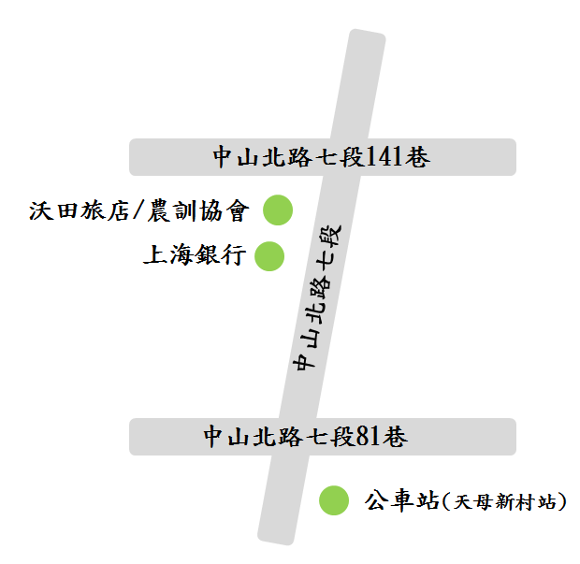

環境教育機構核心科目研習班 學員參訓認證須知
依據環境教育法第10條規定，環境教育人員可透過學歷、經歷、專長、薦舉、考試、訓練等6種多元方式取得認證，並依從事工作之性質，區分為環境教育行政人員及環境教育教學人員2類，其中學歷認證方式申請環境教育人員認證之相關規定，請詳閱「環境教育人員認證及管理辦法」第4條所列之認證資格，請學員事先評估是否符合認證資格。
※詳細辦法規定請參閱行政院環境保護署環境保護人員訓練所網站業務項目之環境教育認證
網址http://www.epa.gov.tw/training/index.html
我欲以 □學歷 申請環境教育人員 □行政 □教學 認證。
  - 我欲以 □學校及社會環境教育 □氣候變遷 □災害防救 □環境及資源管理
□公害防治 □自然保育 專業領域申請認證。
  - 我符合學歷認證要求
□
公立或立案之私立大學、獨立學院或專科學校，或經教育部承認之國外大學、獨立學院或專科學校畢業，並修畢環境相關領域課程二十四個學分以上，其中包含三個核心科目六個學分以上者，得申請環境教育行政人員認證。
□
前款二十四個學分包含申請之專業領域十八個學分以上者，得申請環境教育教學人員認證。

前項第一款核心科目內涵，包含環境教育、環境倫理、環境教育教材教法，得以參加核發機關或環境教育機構所舉辦三個核心科目合計三十小時以上研習時數代替。

□我已瞭解以上環境教育人員認證相關資訊。
學員簽名： 簽名日期：_________________
- 講師介紹
張子超  現職:國立台灣師範大學環境教育研究所教授  中華民國環境教育學會常務理事  領域:環境教育內涵  專長:環境價值觀與環境典範轉移、環境教育與教育改革〈九年一貫課程〉、永續發展的理念內涵與課程發展、環境教育互動式學習理論與網站規劃 | 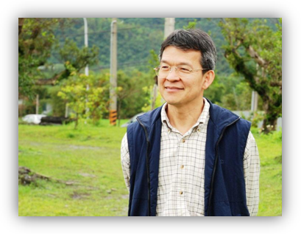
吳鈴筑  現職:行政院環保署綜合計畫處簡任視察  領域:環境教育內涵  專長:環境教育、環境倫理、永續發展、環保社區、氣候變遷 | 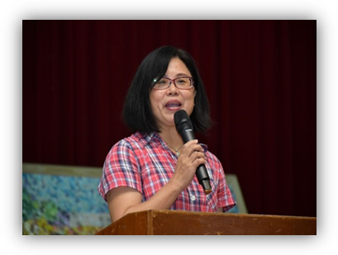
王懋雯  現職:臺北市立教育大學副教授  領域:環境教育內涵  專長:環境教育特論、環境教育哲學、環境教育教材教法、環境教育課程研究、環境教育實習 | 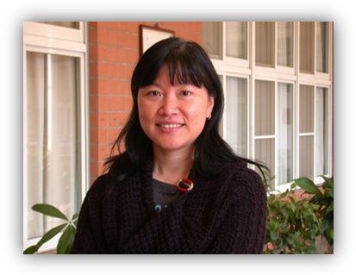
王佩蓮  現職:前台北市立大學教授退休教授  中華民國環境教育學會監事  領域:環境教育內涵  專長:環保與生活 | 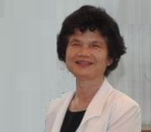
台北市立大學教授 徐榮崇先生  現職:臺北市立大學歷史與地理學系暨環境教  育與資源研究所教授  領域:環境解說與傳播  專長:環境社會學、戶外教學、環境步道規劃 | 